Bài 1
*Mô tả
Tên thực thể | Mô tả
Sách | Là đối tượng chứa thông tin chi tiết về mỗi cuốn sách như tên sách, giá, mô tả, thể loại, năm xuất bản.
Tác giả | Là đối tượng chứa thông tin của tác giả như tên, các sách của tác giả, mô tả, năm sinh, bút danh
Khách hàng | Là đối tượng chứa thông tin của người mua sách gồm tên, số điện thoại, các sách đã mua
Đơn hàng | Là thông tin đơn hàng mà khách hàng đã mua trong 1 lần , gồm ngày đặt, trạng thái, tổng tiền
Chi tiết đơn hàng | Là thông tin chi tiết về các sản phẩm trong 1 đơn hàng, gồm mã sách, số lượng, đơn giá.

Bài 2
Tiêu chí | ERD (Entity Relationship Diagram) | Class Diagram
Mục đích | Thiết kế cấu trúc dữ liệu (database) | Thiết kế cấu trúc hướng đối tượng (code)
Thành phần chính | Entity, Attribute, Relationship | Class, Attribute, Method
Cách biểu diễn mối quan hệ | 1:1, 1:N, N:M | Association, Aggregation, Inheritance
Sử dụng trong giai đoạn nào của dự án | Phân tích & thiết kế CSDL | Phân tích & thiết kế hệ thống OO
Ví dụ | Draw.io, ERDPlus, MySQL Workbench | StarUML, Visual Paradigm, Figma UML Plugin

Bài 3
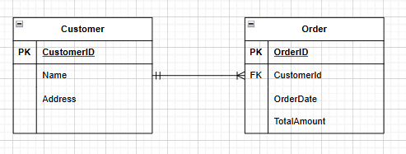

Bài 4
*Liệt kê:
-User: UserId, Name, Email, Role
-Course:CourseId, Name, CourseInformation, TotalStudents
-Enrollment: EnrollmentId, UserId, CourseId, DateTime
*Bảng
Entity | Attribute | Kiểu dữ liệu | Vai trò
User | UserId | Int | Khóa chính, id của người dùng
User | Name | String | Tên của người dùng
User | Email | String | Email của người dùng
User | Role | String | Giới tính của người dùng
Course | CourseId | Int | Khóa chính, id của khóa học
Course | Name | String | Tên khóa học
Course | CourseInformation | String | Thông tin khóa học
Course | TotalStudents | Int | Tổng số người học của khóa học
Enrollment | EnrollmentId | Int | Khóa chính, id của đơn đăng kí
Enrollment | UserId | Int | Khóa phụ, id của người đăng kí
Enrollment | CourseId | Int | Khóa phụ, id của khóa học mà người dùng đăng kí
Enrollment | DateTime | String | Thời gian đăng kí

Bài 5
- Mối quan hệ 1-1
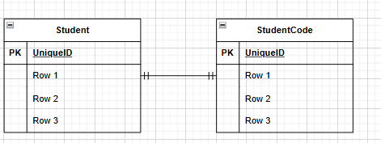
- Mối quan hệ 1-N
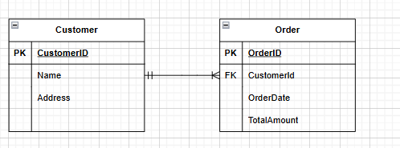
- Mối quan hệ N-N
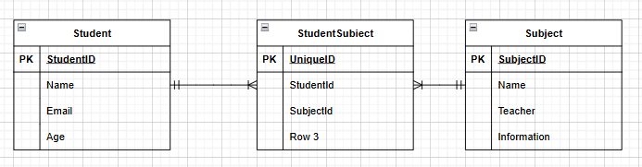

Bài 6
*1NF
Mã đơn hàng | Tên khách hàng | Số điện thoại | Sản phẩm
HD001 | An | 0912345678 | Bút bi
HD001 | An | 0912345678 | Vở
HD001 | An | 0912345678 | Thước
HD002 | Bình | 0987654321 | Sách
HD002 | Bình | 0987654321 | Bút chì
*2NF
-Bảng hóa đơn
Mã đơn hàng | Tên khách hàng | Số điện thoại | Tổng tiền
HD001 | An | 0912345678 | 50,000
HD002 | Bình | 0987654321 | 80,000
-Bảng chi tiết hóa đơn
Mã đơn hàng | Tên sản phẩm
HD001 | Bút bi
HD001 | Vở
HD001 | Thước
HD002 | Sách
HD002 | Bút chì
*3NF
-Bảng Sản phẩm
ID Sản phẩm | Sản phẩm
P001 | Bút bi
P002 | Vở
P003 | Thước
P004 | Sách
P005 | Bút chì
-Bảng chi tiết hóa đơn
ID Đơn hàng | ID Sản phẩm | Sản phẩm
HD001 | HD001 | Bút bi
HD001 | HD001 | Vở
HD001 | HD001 | Thước
HD002 | HD002 | Sách
HD002 | HD002 | Bút chì

Bài 7
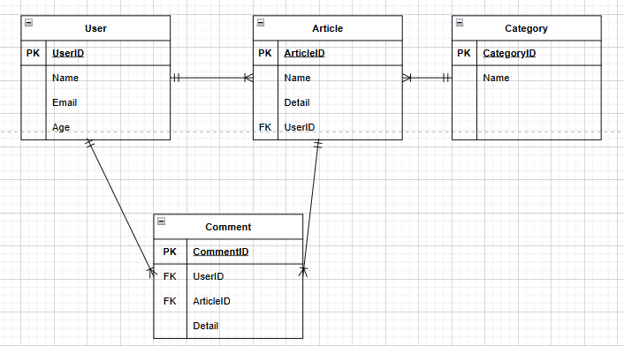

Bài 8
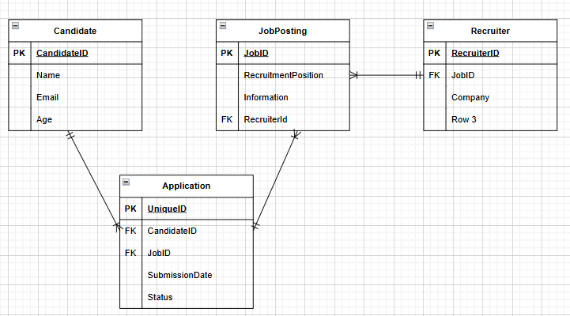

Bài 9

Bài 10

